Схема размещения мест накопления твердых коммунальных отходов
на территории Предивинского сельсовета Большемуртинского района
п. Предивинск, ул. Заречная, 3
- место накопления ТКО, Масштаб 1:2000

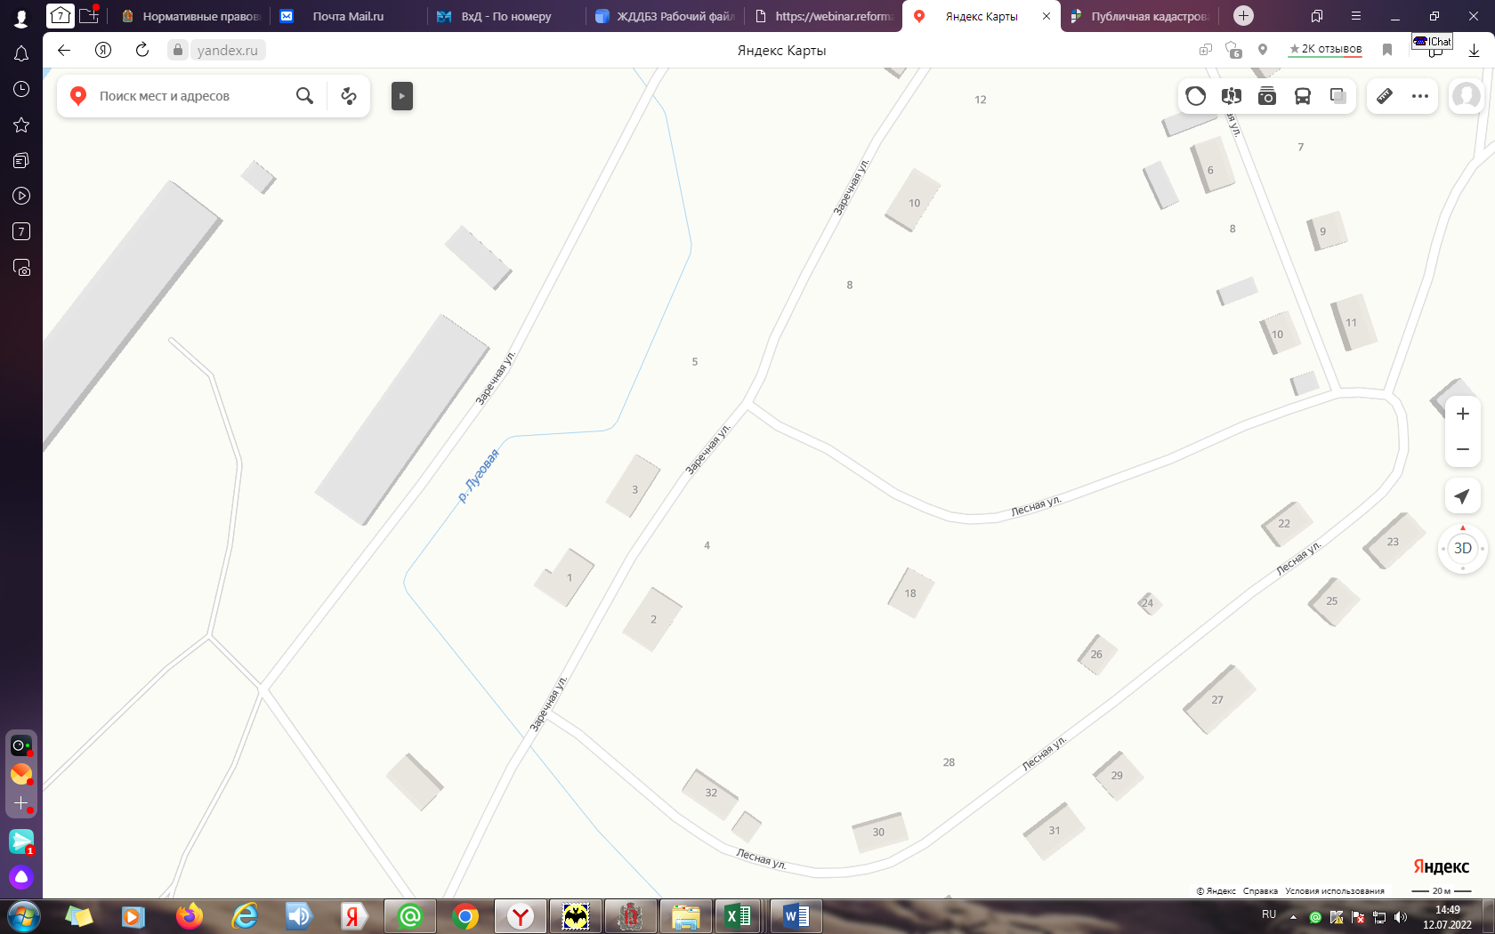
Схема размещения мест накопления твердых коммунальных отходов
на территории Предивинского сельсовета Большемуртинского района
п. Предивинск, ул. Молокова, 21; Советская, 10; Гастелло, 36
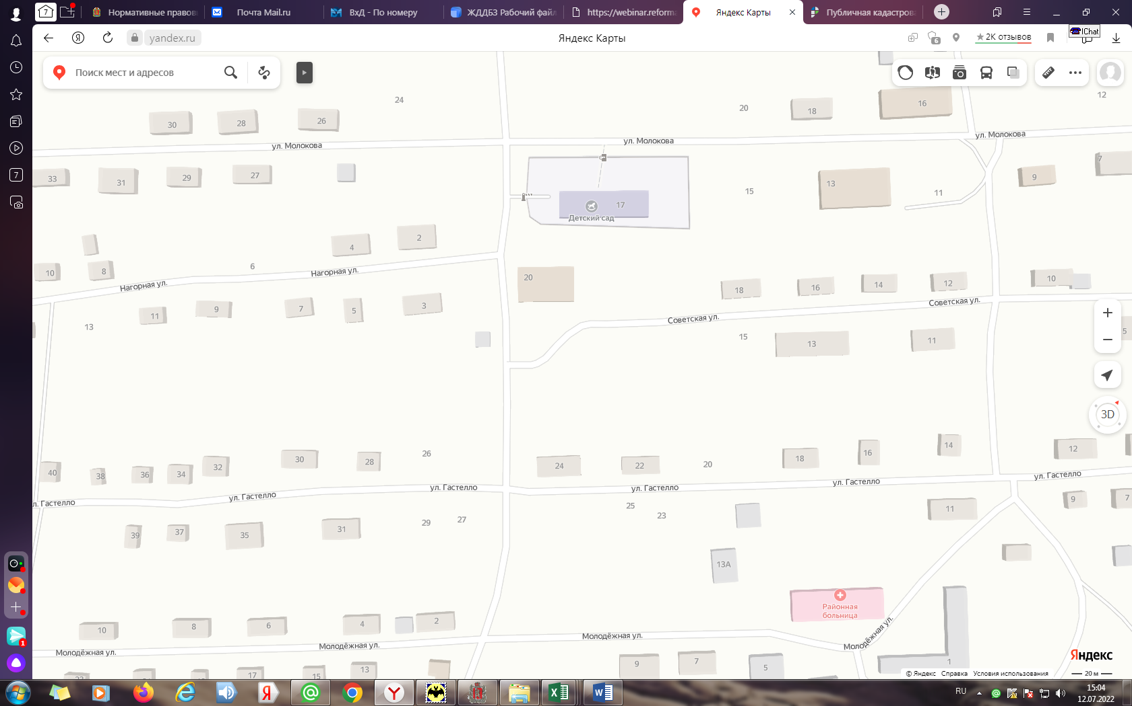

Схема размещения мест накопления твердых коммунальных отходов
на территории Предивинского сельсовета Большемуртинского района
п. Предивинск, ул. Гастелло, 68; Молодежная, 67; Комсомольская, 49

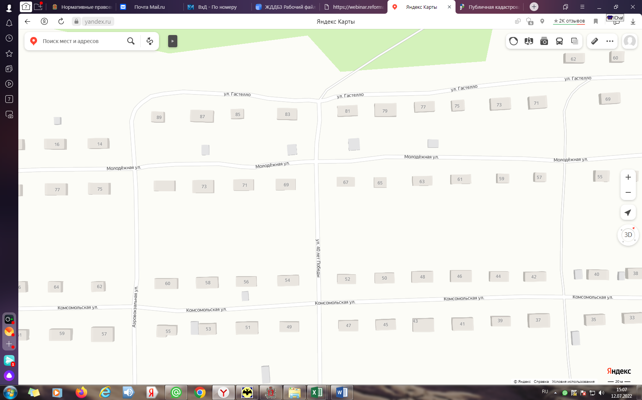
Схема размещения мест накопления твердых коммунальных отходов
на территории Предивинского сельсовета Большемуртинского района
п. Предивинск, ул. Молодежная, 95; Комсомольская, 85; Московская, 1

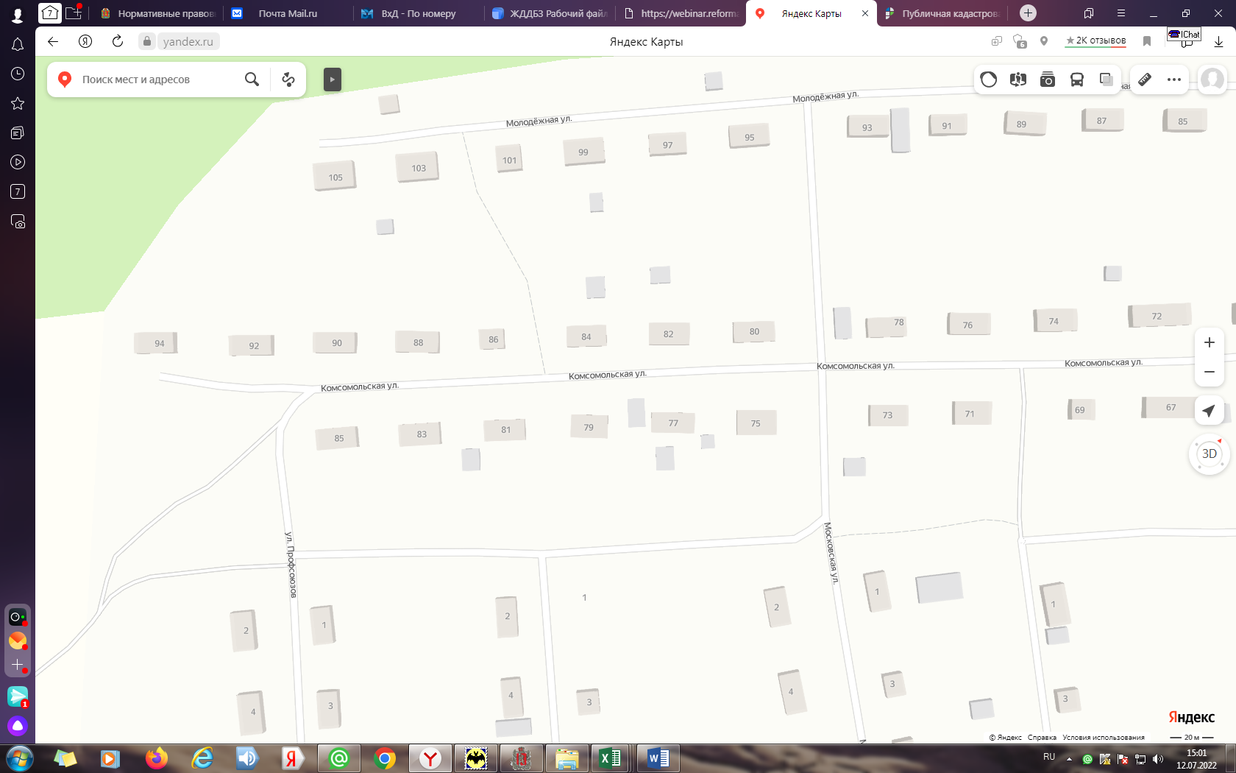

Схема размещения мест накопления твердых коммунальных отходов
на территории Предивинского сельсовета Большемуртинского района
п. Предивинск, ул. Комсомольская, 1, 14

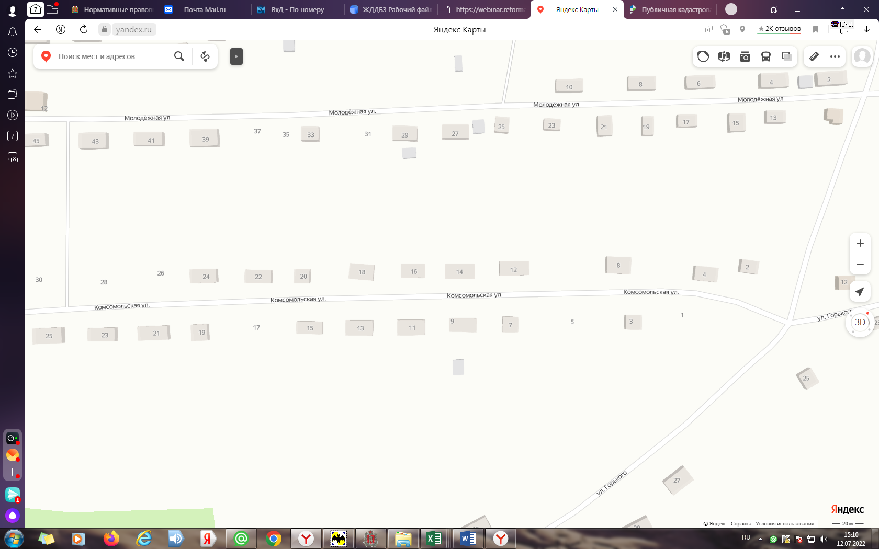

Схема размещения мест накопления твердых коммунальных отходов
на территории Предивинского сельсовета Большемуртинского района
п. Предивинск, ул. Октябрьская, 1; Аэровокзальная, 2
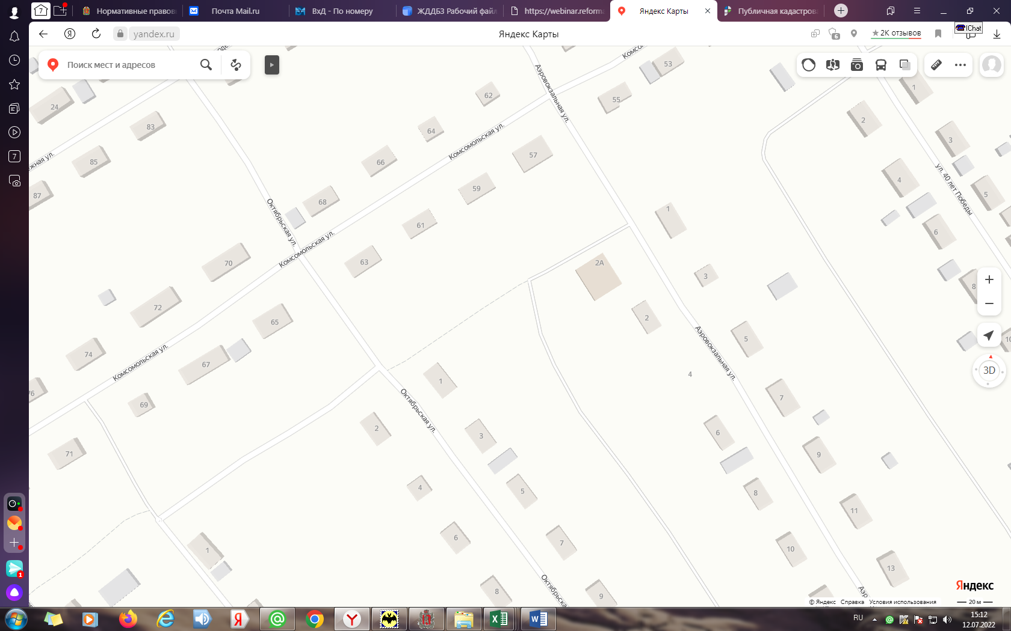

Схема размещения мест накопления твердых коммунальных отходов
на территории Предивинского сельсовета Большемуртинского района
п. Предивинск, ул. Горького, 51
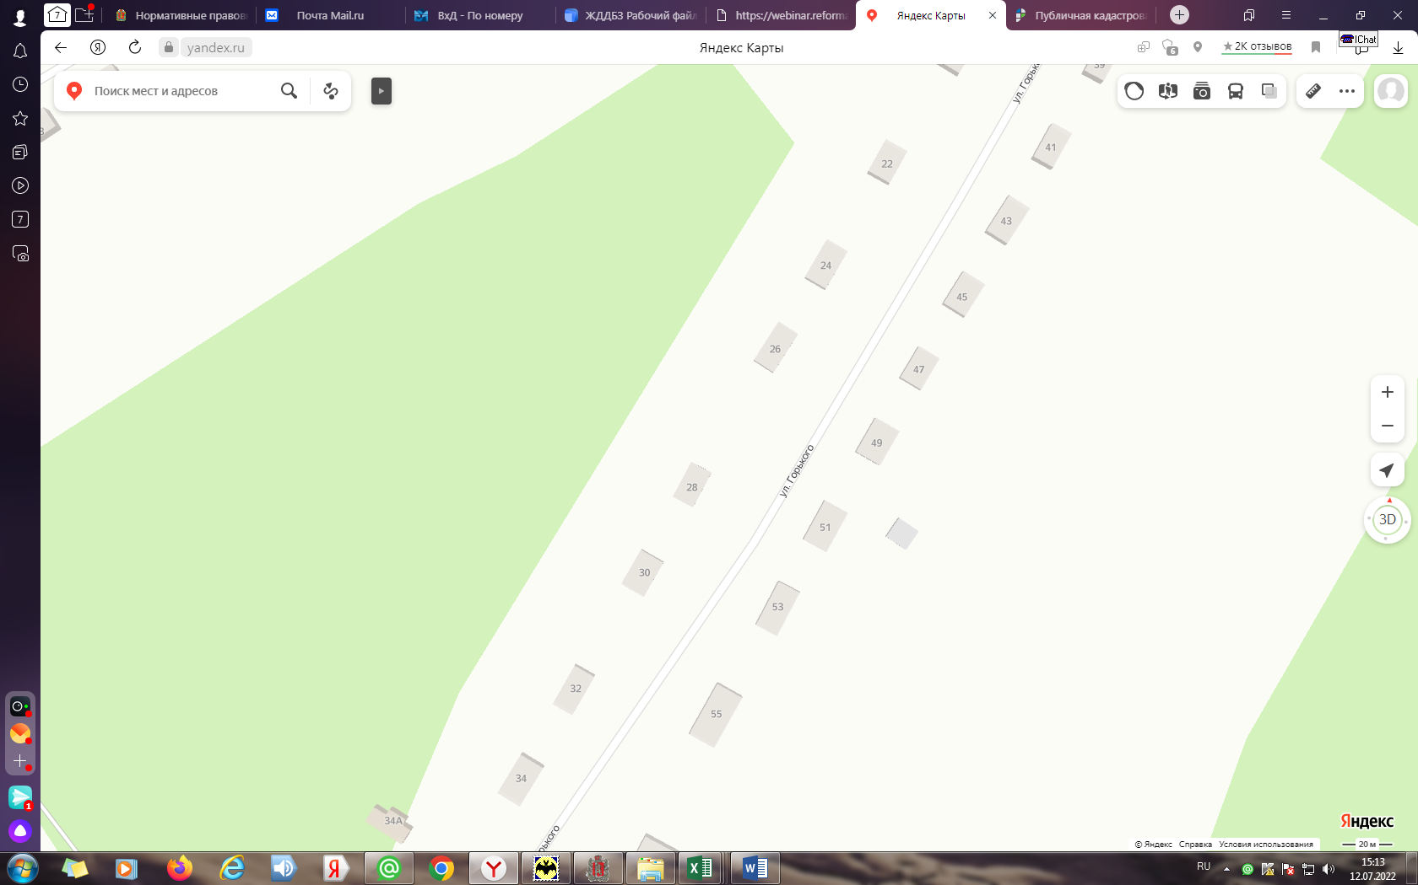

Схема размещения мест накопления твердых коммунальных отходов
на территории Предивинского сельсовета Большемуртинского района
д. Троицкое, ул. Центральная, 5
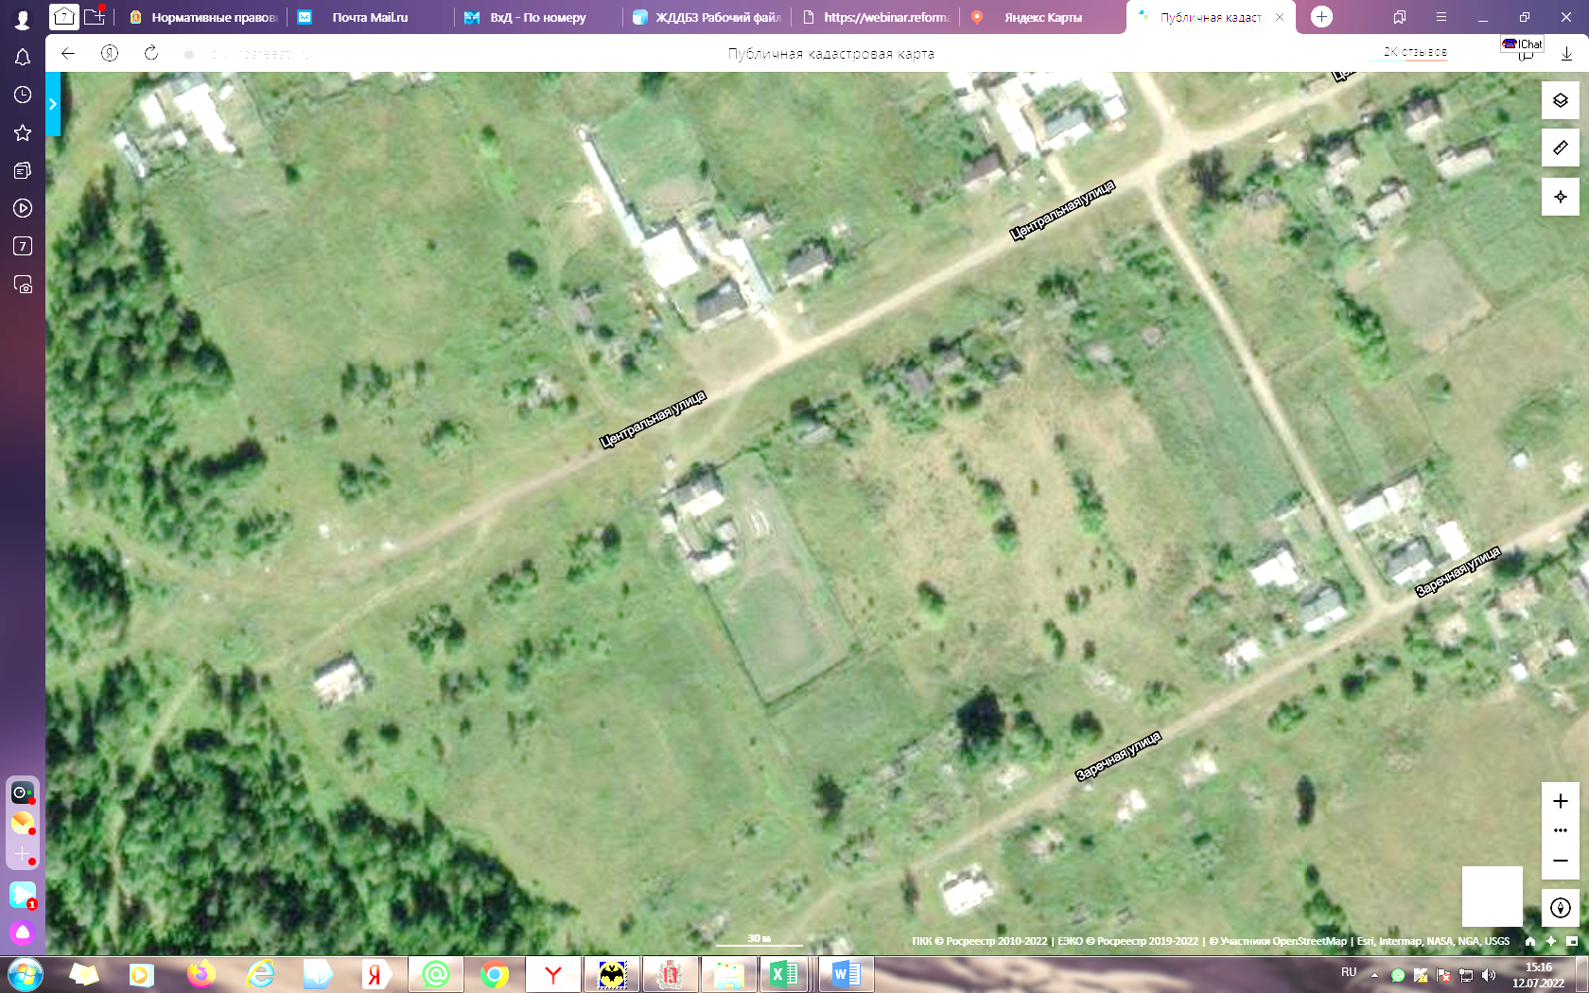

Схема размещения мест накопления твердых коммунальных отходов
на территории Предивинского сельсовета Большемуртинского района
д. Покровка, ул. Центральная, 24
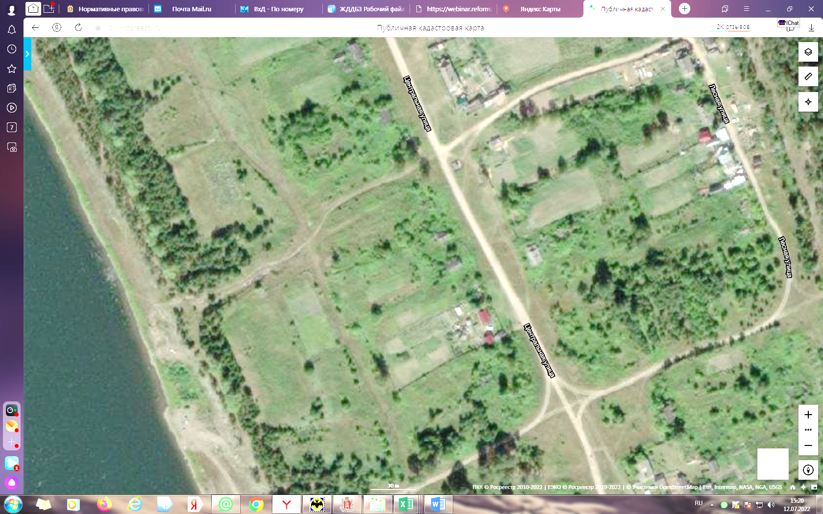

Схема размещения мест накопления твердых коммунальных отходов
на территории Предивинского сельсовета Большемуртинского района
д. Козьмо-Демьяновка, ул. Центральная, 42

